

**Concerts**

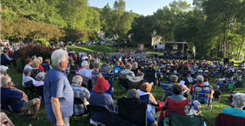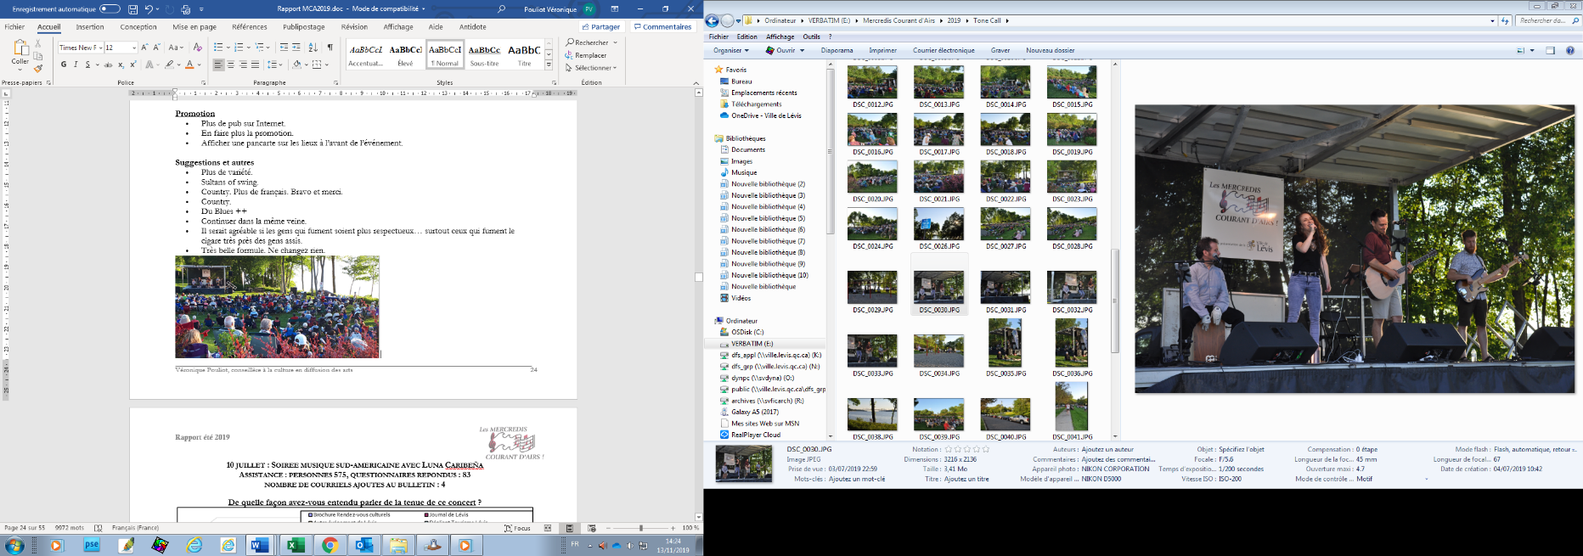

Recrutement 2023

**Jusqu’au 29 janvier 2023**

**Mercredis Courant d’Airs**

**Les Mercredis Courant d’Airs**

Série de concerts, d’une durée approximative d’une heure chacun, présentée les mercredis soirs d’été de 19 h à 20 h 15 dans les parcs situés en bordure fluviale de la Ville de Lévis.

Chaque semaine, un spectacle de style musical différent est présenté. Ce projet existe depuis 23 ans et attire plus de 2 500 spectateurs par été. Ce projet nous permet de promouvoir et faire rayonner la culture lévisienne et de favoriser la participation à la vie artistique locale.

**SITUATION PARTICULIÈRE COVID-19**

Nous espérons pouvoir présenter notre série sous sa forme habituelle. Cependant, si nous sommes dans l’obligation de changer la formule selon les règles de la Direction de la santé publique, nous aimerions favoriser les prestations musicales en présentielle, qu’elles soient en assistance réduite, zone contrôlée ou même en institution ou environnement ciblé.

C’est pourquoi, si vous avez de la polyvalence dans votre diffusion (opportunité de formule réduite), nous aimerions que vous nous partagiez l’ensemble des formules disponibles.

**SÉLECTION**

Vous avez jusqu’au 29 janvier 2023 pour présenter un projet de concert pour la saison estivale 2023.

L’ensemble musical que vous proposez doit être composé d’au moins un ou une artiste résidant dans le grand Lévis ou étudiant dans une institution scolaire lévisienne.

Il est important de faire parvenir au comité de sélection un dossier complet. Vous devez y inclure les éléments dans le formulaire d’inscription monté sur l’outils Survey Monkey

**RESPONSABILITÉ DU SERVICE DES ARTS ET DE LA CULTURE**

* Promotion (communiqués de presse, affiches, Internet, événement Facebook, brochure, etc.)
* Installations techniques (scène, chaises, électricité, eau, etc.)
* Sonorisation (équipement et personnel)
* Accueil et signalisation
* Présentation préliminaire du concert
* Paiement

**LIEUX VISITÉS – Changement possible**

Parc dans le secteur Saint-Romuald   
Parc de l’Anse-Tibbits, secteur Lévis  
Lorsque la température n’est pas propice à la tenue de l’activité à l’extérieur, le concert se déroule dans un auditorium scolaire.

**FORMULAIRE D’INSCRIPTION**

Les éléments requis dans le formulaire d’inscription électronique sont présentés à la page suivante.

[Formulaire d’inscription en ligne](https://fr.surveymonkey.com/r/recrutementMCA2023)

**FORMULAIRE D’INSCRIPTION**

#### 1. Prénom, nom de l’artiste responsable de la candidature

#### 2. Adresse complète (numéro civique, rue, ville, code postal)

#### 3. Téléphone (domicile)

#### 4. Téléphone (travail ou cellulaire)

#### 5. Courriel

#### 6. Nom du groupe ou de la formation musicale

#### 7. Noms des artistes et instrumentation

#### 8. Style de musique, exemple de répertoire envisagé (pas obligé d’être le programme officiel, idéalement la thématique de votre spectacle)

#### 9. Besoins en sonorisation, liste du matériel nécessaire

#### 10. Expériences significatives et/ou références

#### 11. Lien(s) vers une démo, MP3, extrait(s) audio ou vidéo dans une plate-forme gratuite (si l'audio n'est pas disponible en ligne, transférer le ou les fichiers à vpouliot@ville.levis.qc.ca) 12. Visuel/ photographie du groupe ou ses membres

#### 13. Cachet souhaité

#### 14. Autres informations pertinentes, formules possibles

#### 15. Disponibilité 2023. Quels sont les meilleurs moments pour vous (mercredis)?  Vous devez être prêts maximum à 17 h pour le test de son.

21 juin 2023

28 juin 2023

5 juillet 2023

12 juillets 2023

19 juillet 2023

26 juillet 2023

2 août 2023

#### 16. Si nous devons changer la formule, êtes-vous en mesure d’être disponible :

De jour

Une autre journée que le mercredi

De vous déplacer sur différents sites